附件1 ：报名流程
一、初次报考学生

1.请在PC端使用“火狐浏览器” 登录nmg.cltt.org/baoming报名，选择内蒙古，点击查看报名安排。
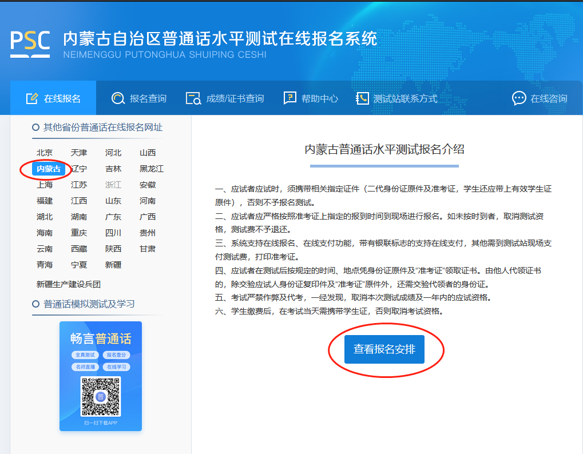

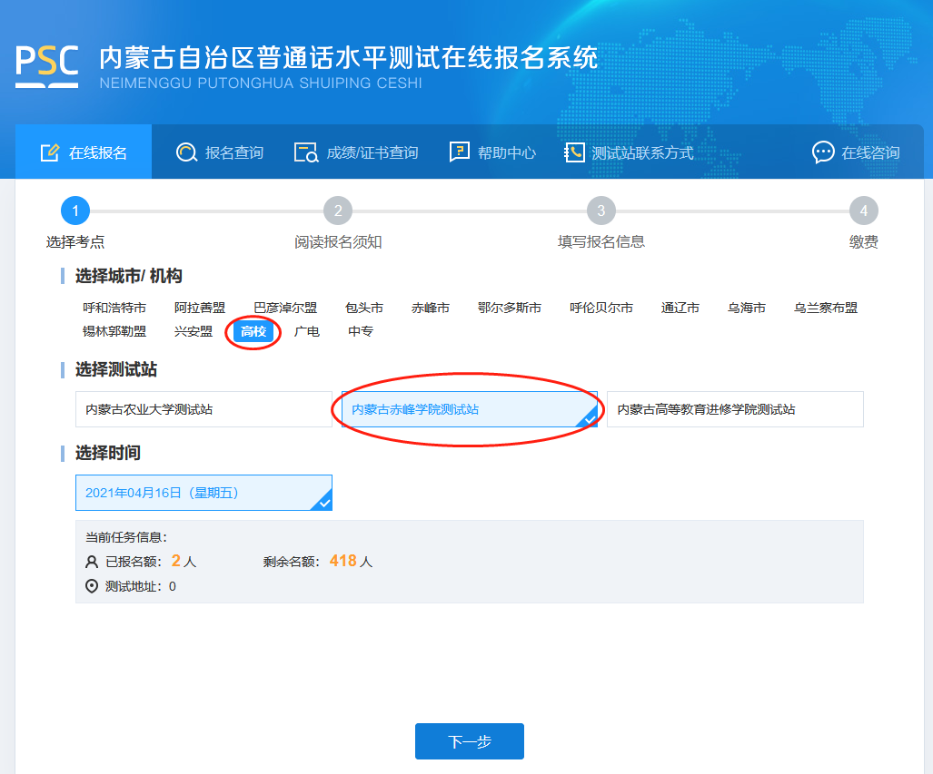
2.点击“高校”——选择“内蒙古赤峰学院测试站”进行报名。请务必选择内蒙古赤峰学院测试站，准确填写姓名、身份证号等信息。
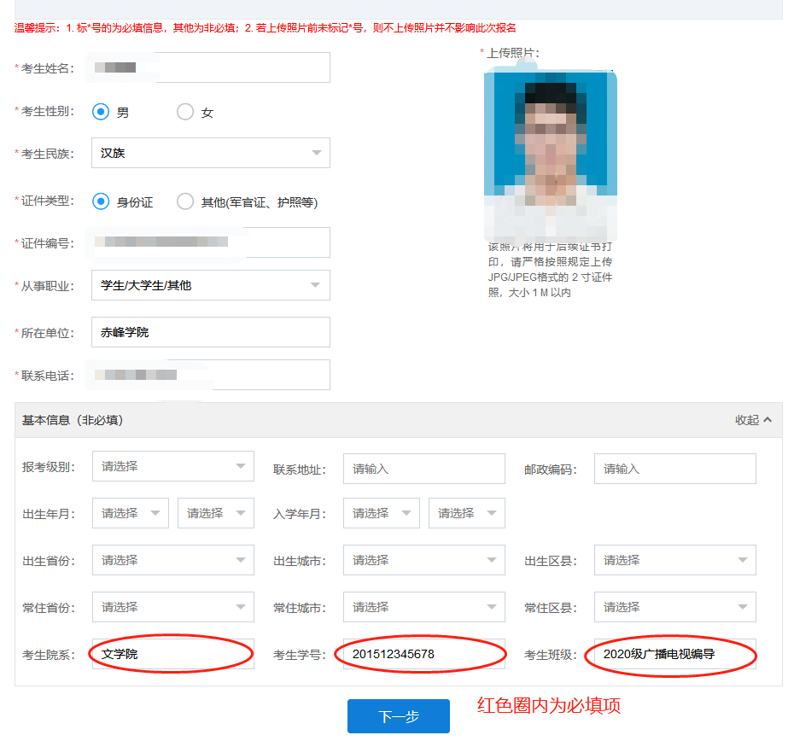
3.网报时*号标注均为必填信息，如所在单位（填赤峰学院）。基本信息（非必填）项目内的联系电话、考生院系、考生学号(教职工号)、考生班级同样为必填项目，报考级别等信息项不必填写。4月25日后报名系统自动关闭。
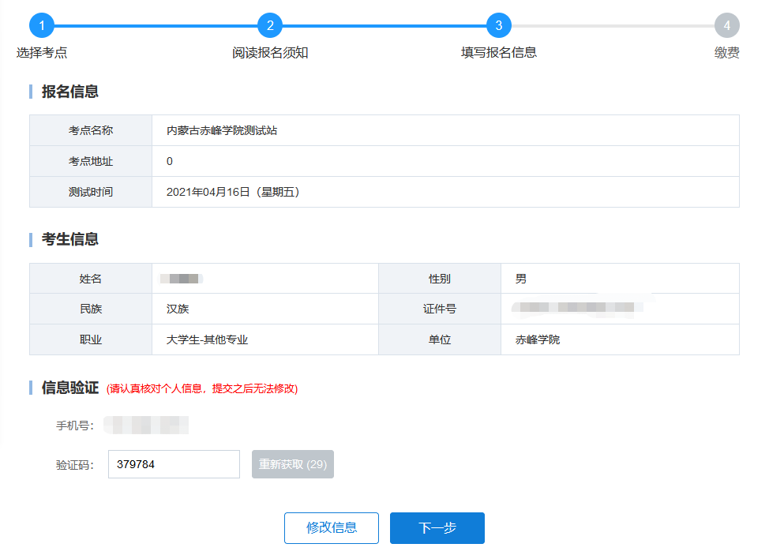

- 补考学生
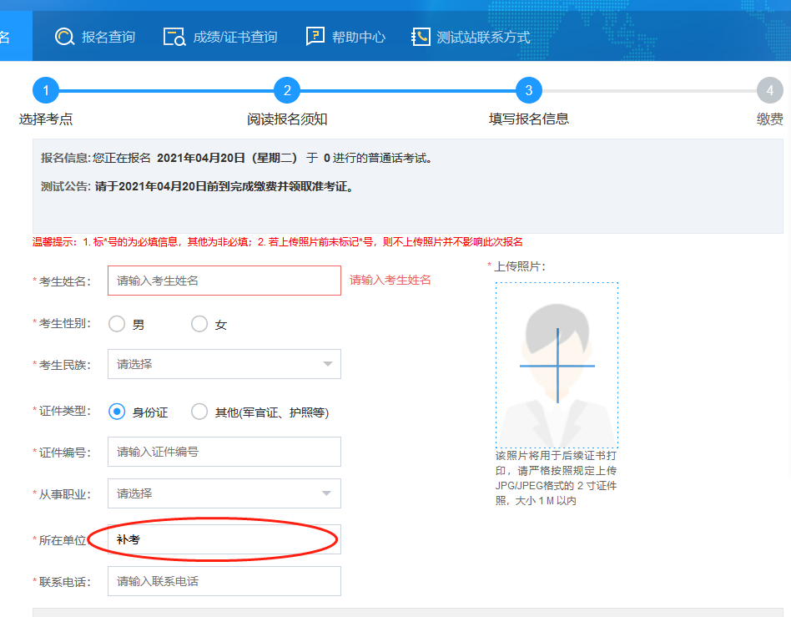
报考步骤和初次报考学生一样，不同的是在“所在单位”栏需要填写成“补考”以示区分。
三、报考教师
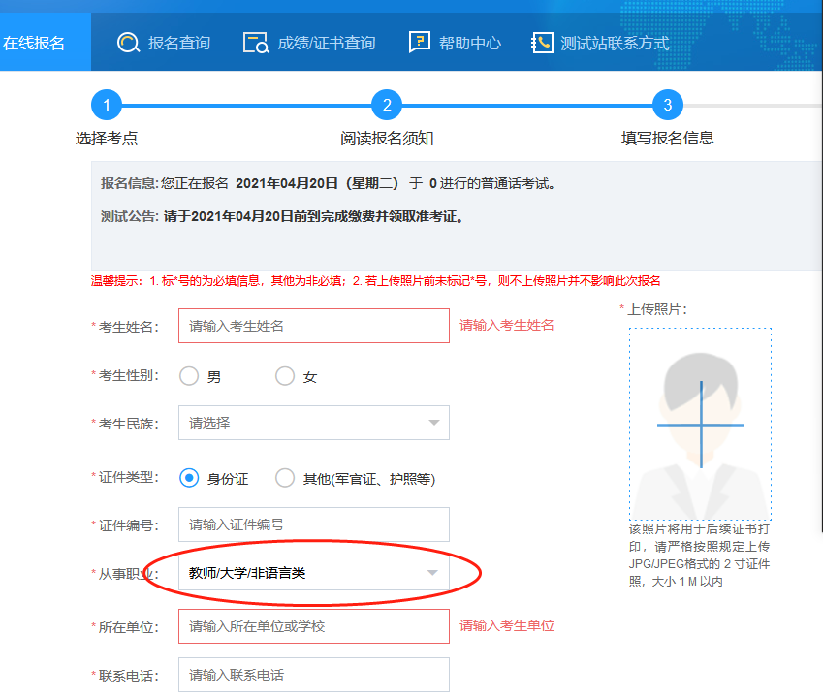
报考步骤和初次报考学生一样，不同的是在“从事职业”栏需要填写成“教师/大学/非语言类”以示区分。

